**软件需求规约**

**ALIVE**

**生机**——“今天你还活着吗”

软件项目计划

版本 <1.1>

**修订历史记录**

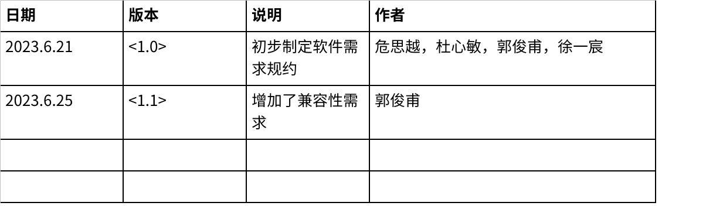

**点击图片可查看完整电子表格**

**目录**

1. 简介 4

1.1 目的 4

1.2 定义、首字母缩写词和缩略语 4

1.3 参考资料 4

1. 整体说明 4
2. 功能需求 4

3.1 <Use case 图> 5

3.2 <Use case1 规约> 5

3.3 <Use case2 规约> 5

1. 非功能需求 5

4.1 易用性 5

4.2 可靠性 5

4.3 性能 5

4.4 可支持性 6

4.5 设计约束 6

1. 其它产品需求 6

5.1 联机用户文档和联机帮助的需求 6

5.2 接口需求 6

5.2.1 用户界面 6

5.2.2 硬件接口 6

5.2.3 软件接口 6

5.2.4 通信接口 7

5.3 适用的标准 7

软件需求规约 (简化版)

1. **简介**

本文档的目的是制定生机（ALIVE）健康管理系统的软件需求规约。

1.1 **目的**

本SRS的旨在描述健康管理系统的外部行为，阐述非功能行需求和其他产品需求。作为开发过程中的参考文档，帮助确保软件能够满足最终用户的期望和要求。

1.2 **定义、首字母缩写词和缩略语**

* 生机（ALIVE）：健康管理系统的名称。
* 用户：使用此软件系统的个人。
* 健康数据：包括身体指标、活动和饮食情况等数据，如身高、体重、血压、血糖、胆固醇、心率等。
* 健康目标：用户设定或系统个性化推荐的为改善自身健康而设定的特定标准，如体重控制、健身计划等。
* 健康建议：系统根据用户的健康数据和目标，提供的有关饮食、运动等方面的指导。
* CUA：通用用户界面体验标准（Common User Access ）
* GUI：图形用户界面标准（Graphical User Interface ）

1.3 **参考资料**

*[1]IBM通用用户界面体验（CUA）标准[https://en.wikipedia.org/wiki/IBM_Common_User_Access]*

*[2]Microsoft图形用户界面（GUI）标准[https://en.wikipedia.org/wiki/Graphical_user_interface]*

*[3]《Alive编码规范》*[*Alive编码规范*](https://sjtu.feishu.cn/docx/PxvkdVjEXopC04xF5TncCTOTnlg)

2. **整体说明**

• 产品总体效果

* 帮助用户管理健康数据，并给出健康建议，引导用户健康生活。

• 产品功能

* 管理用户健康数据
* 针对健康数据给出个性化健康建议

• 用户特征

* 主要是关注身体健康的年轻人，也包括部分中年人。

• 约束

* 项目开发时间有限，需要在2023.6.19 - 2023.9.1时间内完成。
* 项目开发人员技术有限。

• 假设与依赖关系

* 在项目进行期间，项目组能够每月获取一笔至少1000元的资金用于申请华为云平台的资源、服务。
* 项目进度可以按计划正常进行。

• 需求子集

* 用户需要管理个人健康信息，得到个性化建议，和健康生活的指导与鼓励。

3. **功能需求**

3.1 **<Use case 图>**

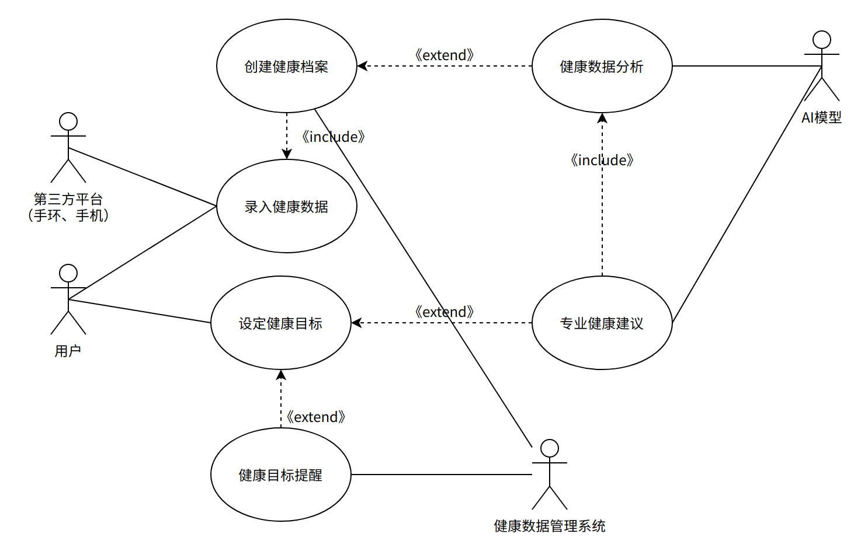

3.2 **<创建健康档案 规约>**

|  |  |
| --- | --- |
| 用例名称 | 创建健康档案 |
| 参与者 | 健康数据管理系统 |
| 前置条件 | 用户提交健康数据 |
| 后置条件 | 完成创建该用户的健康档案 |
| 基本事件流 | 1. 收到用户提交的数据 2. 建立用户档案 |
| 拓展事件流 | 1. 收到错误数据，此时返回对应的错误信息 |

3.3 **<录入健康数据 规约>**

|  |  |
| --- | --- |
| 用例名称 | 录入健康数据 |
| 参与者 | 用户，第三方平台 |
| 前置条件 | 用户登录，跳转至数据录入界面，开始进行数据录入 |
| 后置条件 | 用户点击“确认提交”或“取消提交” |
| 基本事件流 | 1. 用户选择录入健康数据，启动用例 2. 系统转至健康数据录入见面 3. 用户输入数据，点击确认 4. 系统确认用户数据后，把数据存入后台；退出数据录入界面，显示用户数据，用例结束 |
| 拓展事件流 | 1. 用户在第3步点击“退出”按钮，系统直接退出数据录入界面，展示之前的用户数据 |

3.4 **<设定健康目标 规约>**

|  |  |
| --- | --- |
| 用例名称 | 设定健康目标 |
| 参与者 | 用户，健康数据管理系统，Al模型 |
| 前置条件 | 用户登录，跳转到目标界面，点击“管理健康目标” |
| 后置条件 | 用户点击“确认目标”或“取消目标” |
| 基本事件流 | 1. 用户选择管理健康目标，启动用例 2. 系统给出设定目标界面，根据Al建议给出推荐的健康目标展示在界面上 3. 用户设定健康目标，点击“确认” 4. 系统确认用户目标，把数据存入后台。退出管理目标界面，展示用户目标。用例结束 |
| 拓展事件流 | 1. 用户在基本事件流3点击“退出”按钮，系统直接退出管理目标界面，展示用户之前的目标 2. 用户暂无历史数据，基本事件流2无需获取AI模型的建议，而是展示大众化的建议。 |

3.5 **<健康目标提醒 规约>**

|  |  |
| --- | --- |
| 用例名称 | 录入健康数据 |
| 参与者 | 用户，数据管理系统 |
| 前置条件 | 到达用户设置的目标提醒时间 |
| 后置条件 | 用户浏览提醒信息 |
| 基本事件流 | 1. 达到用户设置的目标提醒时间，系统发出消息。 2. 用户登录，系统展示提醒信息。 3. 用户浏览提醒信息。 |
| 拓展事件流 | 暂无 |

3.6 **<健康数据分析 规约>**

|  |  |
| --- | --- |
| 用例名称 | 录入健康数据 |
| 参与者 | AI模型 |
| 前置条件 | 用户登录，在数据分析界面，点击"健康数据分析" |
| 后置条件 | 无 |
| 基本事件流 | 1. 用户登录 2. 用户进入数据分析界面 3. 用户点击"健康数据分析" 4. AI模型获取用户健康数据，进行分析 5. 输出分析结果 |
| 拓展事件流 | 1. 分析完成后，用户点击"生成报告"，生成分析结果的pdf文件 |

3.7 **<专业健康建议 规约>**

|  |  |
| --- | --- |
| 用例名称 | 录入健康数据 |
| 参与者 | AI模型 |
| 前置条件 | 用户登录，在数据分析界面，点击"专业健康建议" |
| 后置条件 | 无 |
| 基本事件流 | 1. 用户登录 2. 用户进入数据分析界面 3. 用户点击"专业健康建议" 4. AI模型获取用户健康数据，进行分析，生成对应健康建议 5. 输出健康建议 |
| 拓展事件流 | 1. 在基本事件流4，若用户已经进行健康数据，则直接生成健康建议 2. 分析完成后，用户点击"生成报告"，生成分析结果的pdf文件 |

4. **非功能需求**

4.1 **易用性**

1. 对于普通用户，界面直观，无需培训时间，可以快速上手，做到查看数据，记录数据，生成报告。
2. 针对典型任务（如记录健康数据、查看健康报告等），用户应能够快速且无障碍地进行多次操作，以确保平台的反应速度和可靠性。
3. 用户可根据个人需求和偏好对平台进行定制，以满足其特定的健康管理目标和监测需求。
4. 平台应符合公认的易用性标准，如IBM的通用用户界面体验（Common User Access，CUA）标准[1]和Microsoft的图形用户界面（Graphical User Interface，GUI）标准[2]。

4.2 **可靠性**

1. 平台可用性应满足可用时间百分比在99%以上，在维护期间，保持管理人员的访问权，不为用户提供降级模式操作。
2. 平台的平均故障间隔时间应保证在1个月以上。
3. 平台的平均修复时间应保证在2天以下。
4. 系统输出要求的精密度和精确度无特殊要求。
5. 最高错误率或缺陷率在1%以下，每个功能点的错误数目在2个以下。
6. 具体的错误缺陷率为:

* 小错误：0.01
* 大错误：0.0002
* 严重错误：0

其中，严重错误包括：数据完全丢失，显示数据、上传数据功能完全不能使用，系统无法运行。

4.3 **兼容性**

1. 支持Windows操作系统以及Android操作系统，支持Google Chrome浏览器，支持MySQL数据库。

4.4 **性能**

1. 平台对事务的平均响应时间应在1s以下，最长响应时间不超过5s。
2. 平台的吞吐量应达到每秒处理1000条事务以上。
3. 系统可以同时容纳的用户应达到1000以上，能同时容纳的事务数应达到5000条以上。
4. 系统不支持降级模式。
5. 系统利用的内存应在2GB以下，利用的磁盘空间应在5GB以下。

4.5 **可支持性**

1. 系统应同时支持Windows平台和Android平台。
2. 编码标准符合项目组约定的《Alive编码规范》[3] 。
3. 命名约定为：前端文件、函数名采用大驼峰命名，变量名采用小驼峰命名,常量采用全大写，单词之间以"_"连接，界面文件均以"View"为后缀名，与后端交互的文件均以"Service"为后缀名。后端的文件、函数、变量采用大驼峰命名，常量采用全大写，单词之间以"_"连接,所有文件名以文件夹名作为后缀。
4. 系统不支持维护访问权和维护实用程序。

4.6 **设计约束**

1. 软件语言：使用Java编程语言进行开发。
2. 软件流程需求：采用敏捷开发方法进行软件开发，包括迭代开发、测试驱动开发等流程。
3. 开发工具的指定用途：使用IntelliJ IDEA作为主要的集成开发环境（IDE）进行代码编写、调试和测试。
4. 架构及设计约束：采用MVC（Model-View-Controller）架构模式进行系统设计，以实现清晰的分层结构和模块化开发。
5. 购买的构件：使用Spring框架作为核心构件，实现依赖注入、面向切面编程等功能。
6. 类库：使用Hibernate ORM框架进行数据库访问，以简化与数据库的交互操作。
7. 平台约束：软件需要在支持Java运行环境（JRE）的平台上运行。
8. 数据库约束：使用MySQL数据库作为数据存储介质，需要遵循数据库设计原则和范式化要求。
9. 用户界面约束：采用HTML、CSS和TypeScript等前端技术实现用户界面，使用Bootstrap框架提供响应式设计和可视化效果。
10. 安全约束：对用户数据进行加密存储，并采用用户身份验证和访问控制机制保护系统的安全性。

5. **其它产品需求**

5.1 **联机用户文档和联机帮助的需求**

* 用户指南：提供系统的详细说明和使用说明，包括系统的功能、界面操作指南、常见问题解答等等
* 多语言支持：系统面向多语言用户群体，提供多语言支持，以满足不同语言用户的需求
* 反馈和支持渠道：为用户提供反馈和支持的渠道，比如提供联系支持团队的电子邮件地址，以便用户在遇到问题时能够获得及时的帮助和解答

5.2 **接口需求**

5.2.1 **用户界面**

* 用户登录注册界面
* 用户主界面，展示用户健康数据整体状况
* 数据详情界面，展示每一个健康数据的具体情况
* 数据分析界面，展示数据分析结果和个性化建议
* 目标设定界面，展示用户设计的目标、实际追踪数据
* 账户信息界面，展示账户信息

5.2.2 **硬件接口**

暂无

5.2.3 **软件接口**

* 在目标设定界面，项目会根据过往健康数据为用户提供个性化建议，此处我们计划接入chatgpt接口，将用户个人健康数据传给chatgpt由其给出建议。

5.2.4 **通信接口**

暂无

5.3 **适用的标准**

* 系统可以在主流Web浏览器（如Chrome、Firefox、Edge）上正常运行
* 系统能够安全地存储和保护用户个人健康数据，并确保数据的完整性和可用性
* 系统遵循相关的隐私法律和法律法规，确保个人健康数据得到适当的保护